Opgave 2.1 De familie Doormans
Peter en Els Doormans zijn twintig jaar geleden in het huwelijksbootje gestapt en hebben drie kinderen, Truus, Lucas en Miranda. Peter werkt fulltime als docent aan het Udens College en verdient daarmee € 3.699 per maand. Els werkte vier dagen per week op de afdeling financiën van de Hogeschool in Nijmegen en verdiende daarmee een inkomen van € 3.489. Een reorganisatie op de afdeling financiën kostte Els haar baan en zodoende zit zij nu thuis met een werkloosheidsuitkering. De werkloosheidsuitkering bedraagt 70% van haar eerdere inkomen.
Truus is 19 jaar en volgt een hbo-opleiding logopedie in Nijmegen. Ieder weekend werkt ze in Brasserie De Conversatie in Uden. Truus werkt er 12 uur en verdient daarmee € 96 per weekend. Lucas 16 jaar zit in het laatste jaar van de havo en werkt op zaterdag als vakkenvuller bij Jumbo. Lucas werkt 8 uur en verdient daarmee € 48. Miranda is 15 jaar en zit op het vmbo. Miranda heeft een krantenwijk en verdient daarmee € 130 per maand. Van hun ouders krijgen de kinderen iedere week zakgeld. Truus krijgt € 19, Lucas € 16 en Miranda € 15. Daarnaast krijgen ze alle drie iedere maand € 100 aan kleedgeld.
Peter en Els krijgen ieder kwartaal kinderbijslag. Deze bedraagt € 633 per kwartaal.
a. Bereken het totale primaire maandinkomen van de familie Doormans.
b. Bereken het totale maandinkomen van de familie Doormans.
c. Bereken het totale weekinkomen van de familie Doormans.
d. Tot welke soort inkomens horen de werkloosheidsuitkering en de kinderbijslag die de familie Doormans ontvangen?
e. Bereken het totale bedrag aan zakgeld dat Truus, Lucas en Miranda per maand krijgen.

Opgave 2.2 Waterkerskwekerij
Eelco Weghorst is gespecialiseerd in het kweken van waterkers. De kwekerij van Eelco beschikt over een opslagruimte waarin de waterkers verpakt en opgeslagen wordt in koelcellen. De opslagruimte huurt Eelco voor € 900 per maand. Eelco pacht het stuk land waarop de waterkers wordt geteeld. De pacht bedraagt € 200 per maand. De waterkers wordt geteeld in grote plastic bakken, voorzien van een invoer- en afvoersysteem van zout water. Voor het kweken van waterkers is het van belang dat de getijdewerking op zee zo goed mogelijk wordt nagebootst. De totale investering in het watersysteem bedroeg € 87.500. Het watersysteem is gefinancierd met een lening van de bank. Dit jaar betaalt Eelco € 6.300 aan rente.
Eelco heeft drie medewerkers in loondienst. Jaarlijks bedragen de loonkosten € 38.000 per werknemer. Dit jaar behaalde Eelco een mooie winst van € 90.450.
a. In het verhaal worden voorbeelden genoemd van productiefactoren. Vul de onderstaande tabel in. Noem steeds om welke productiefactor het gaat en hoe de beloning heet die daarvoor wordt ontvangen.
 | productiefactoren | beloning
Eelco Weghorst
medewerkers
stuk land
opslagruimte
watersysteem

b. Maak de onderstaande tabel van de kwekerij van Eelco Weghorst af door de bedragen in te vullen.

lonen | €
pacht | €
rente | €
huur | €
winst | €

Opgave 2.3 lorenzcurve
Tijdens een economie les wordt over de inkomensverdeling van Nederland gesproken en bekijken leerlingen van klas 3 onderstaande lorenzcurve van Nederland.
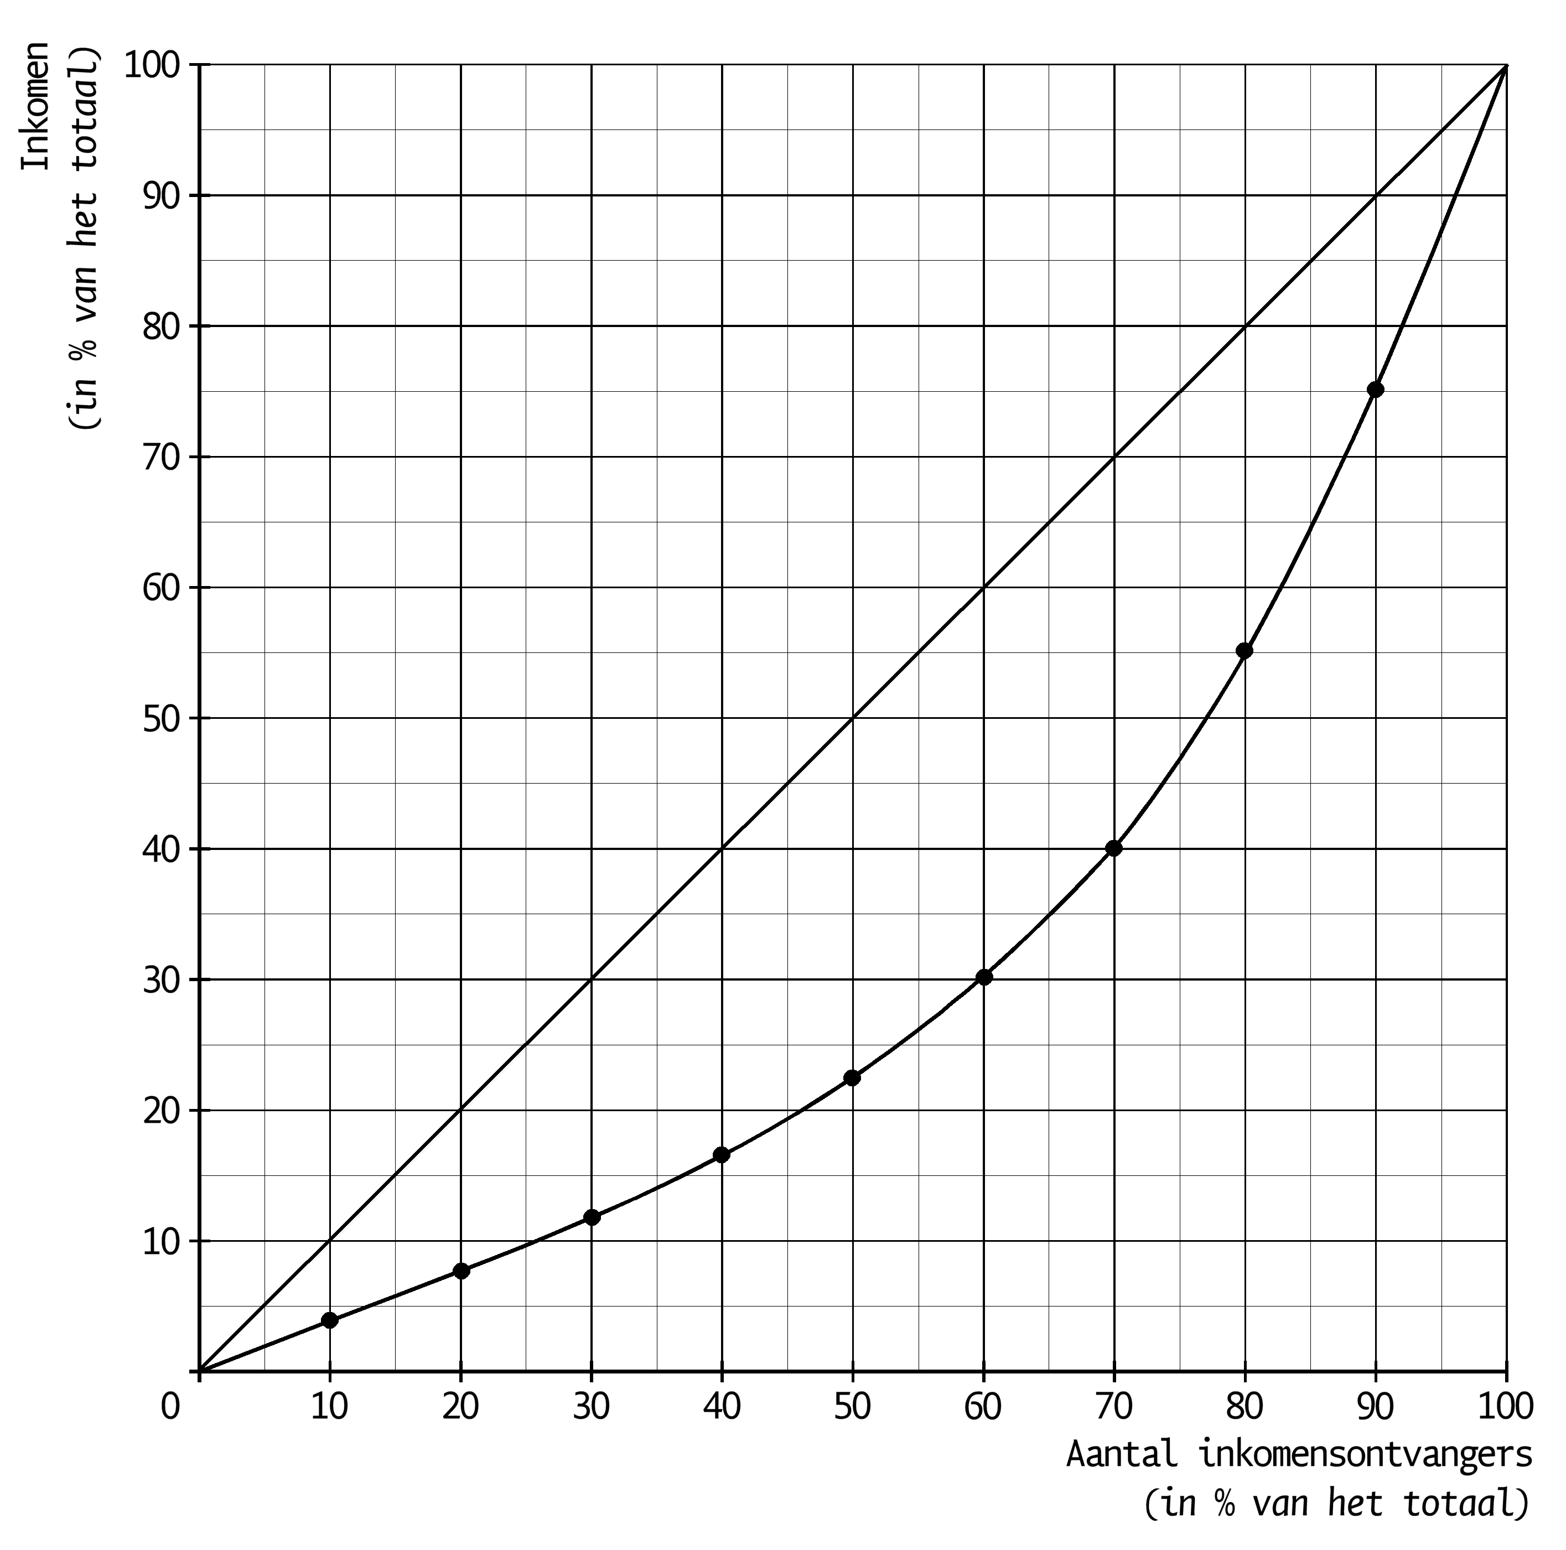
a. Gebruik bovenstaande Lorenzcurve en maak van onderstaande zinnen een economisch juiste tekst door de juiste woorden te kiezen.
Hoe dichter de Lorenzcurve bij de diagonaal ligt, hoe …(1)… (gelijker / ongelijker) de inkomensverdeling is. De 10% personen met de laagste inkomens verdienen …(2)…
(4% / 9% / 20%) van het totale inkomen. De 10% personen met de hoogste inkomens verdienen …(3)… (25% / 75% / 90%) van het totale inkomen.

De inkomensontvangers in bovenstaande lorenzcurve zijn in groepen van 10% ingedeeld. Zo’n 10%-groep noemen we een deciel. Gegeven is nog dat het om 12 miljoen inkomensontvangers gaat en dat het totale inkomen € 700 miljard bedraagt.
b. Bereken hoeveel het gemiddelde inkomen per persoon bedraagt in het 7e deciel in hele euro’s.

Het inkomen in de bovenstaande lorenzcurve bestaat uit primaire inkomens en overdrachtsinkomens. Stel dat er géén rekening wordt gehouden met overdrachtsinkomens.
c. Zal de lorenzcurve dan dichter bij de diagonale lijn komen te liggen of juist verder er vanaf? Leg het antwoord uit.

Uitwerkingen

Opgave 2.1
a. 3.699 + 52 / 12 × 96 + 52 / 12 × 48 + 130 = € 4.453.
b. 3.699 + 0,7 × 3.489 + 52 / 12 × 96 + 52 / 12 × 48 + 130 + 633 / 3 = € 7.106,30.
c. 7.106,30 × 12 / 52 = € 1.639,92.
d. Overdrachtsinkomens.
- (19 + 16 + 15) × 52 / 12 = € 216,67.

Opgave 2.2
a.
 | productiefactoren | beloning
Eelco Weghorst | ondernemerschap | winst
medewerkers | arbeid | loon
stuk land | natuur | pacht
opslagruimte | kapitaal | huur
watersysteem | kapitaal | rente

lonen | € | 114.000
pacht | € | 2.400
rente | € | 6.300
huur | € | 10.800
winst | € | 90.450
b. lonen = 3 × 38.000.
pacht = 12 × 200.

Opgave 2.3
a. (1) gelijker. (2) 4%. (3) 25%.
b. In het 7e deciel gaat het om 10% van de inkomensontvangers = 0,1 × 12 miljoen = 1,2 miljoen.
Zij verdienen samen precies 10% van het totale inkomen = 0,1 × € 700 miljard = € 70 miljard.
Dat is per persoon € 70 miljard / 1,2 miljoen = € 58.333,33.
c. Verder van de diagonale lijn af. De overdrachtsinkomens komen voornamelijk bij de mensen met de laagste inkomens terecht en als deze overdrachtsinkomens eruit gehaald worden, zullen de inkomensverschillen groter worden.

